渐开线直齿圆柱齿轮范成研究
本预习报告未完成不能参加齿轮范成实验II
实验预习报告及指导说明

班级 _______ 姓名_______
学号 _______日期_______
（理论课）任课教师 _______

一、 预习要求：
- 了解渐开线齿轮的各种加工方法，掌握范成法加工齿轮的原理；
- 通过自学了解范成法加工渐开线齿轮时产生根切现象的原因及避免根切的方法、标准齿轮和变位齿轮的异同点、变位齿轮的啮合传动、齿轮传动类型及其选择；
- 掌握标准及变位齿轮各基本参数的计算方法。

二、 预习内容：
- 预习渐开线齿廓的根切及其变位修正相关章节，掌握范成法加工齿轮造成根切的原因及避免根切的措施；
- 预习渐开线变位齿轮相关章节，掌握标准齿轮与变位齿轮的异同点，并会根据相关参数计算变位齿轮的各项几何参数；
- 预习渐开线直齿圆柱齿轮的传动设相关章节，掌握齿轮传动的类型及其选择和齿轮传动的设计步骤。

三、课前要求
准备好剪刀、铅笔、圆规、三角板、量角器和绘图纸（或其它厚纸）等用具。

四、预习报告
报告应包括：
- 预习内容综述
- 根据所分配题目完成后面表格中计算部分内容（灰色部分课上测绘完成）
- 调研目前范成实验设备情况，根据《付A、实验室设备清单》和《付B：实物图》绘制范成设备示意图并说明其工作原理。
3、思考题。
五、思考题
1、齿条刀具加工齿轮的运动条件是什么？
2、影响根切的因素有哪些，加工时可采取的避免根切的措施是什么？
3、齿轮变位的目的是什么？
4、根据个人所分配到的题目及实验室设备清单完成后面表格（“实验结果”中的灰色表格在课后填写）：
- m=10，α＝20°，Z＝18，h_{a}*=1，c*=0.25
- m=15，α＝20°，Z＝10，h_{a}*=1，c*=0.25
题目a：
- m=7.5，α＝20°，Z＝20，h_{a}*=1，c*=0.25
- m=15，α＝20°，Z＝10，h_{a}*=1，c*=0.25
题目b：
- m=10，α＝20°，Z＝15，h_{a}*=1，c*=0.25
- m=10，α＝20°，Z＝9，h_{a}*=1，c*=0.25
题目c：

已知参数 | 范成齿轮参数：  m= α＝20° Z＝ h_{a}*=1 c*=0.25
范成仪清单： | 齿条刀具模数  m= |  | 图纸托盘直径  d= |  |  | 传动齿轮（图纸托盘后面）模数  m=  传动齿轮（图纸托盘后面）齿数  Z=
计  算  参  数 |  | 项目 |  |  | 标准齿轮 |  | 变位齿轮
 |  |  |  |  | 计算结果 | 实验结果 | 计算结果 | 实验结果
 |  | 变位系数x_{min} |  |  |  |  |  | m x_{min} =
 |  | 分度圆半径r
 |  | 齿根圆半径r_{f}
 |  | 齿顶圆半径r_{a}
 |  | 基圆半径r_{b}
 |  | 齿厚s
 |  | 槽宽e
 |  | 基圆齿厚s_{b}
 |  | 齿顶圆齿厚s_{a}
 |  | 法向齿距P_{n}
已知参数 | 范成齿轮参数：  m= α＝20° Z＝ h_{a}*=1 c*=0.25
范成仪清单： | 齿条刀具模数  m= |  |  | 图纸托盘直径  d= |  | 传动齿轮（图纸托盘后面）模数  m=  传动齿轮（图纸托盘后面）齿数  Z=
计  算  参  数 |  | 项目 |  |  | 标准齿轮 |  | 变位齿轮
 |  |  |  |  | 计算结果 | 实验结果 | 计算结果 | 实验结果
 |  | 变位系数x_{min} |  |  |  |  |  | m x_{min} =
 |  | 分度圆半径r
 |  | 齿根圆半径r_{f}
 |  | 齿顶圆半径r_{a}
 |  | 基圆半径r_{b}
 |  | 齿厚s
 |  | 槽宽e
 |  | 基圆齿厚s_{b}
 |  | 齿顶圆齿厚s_{a}
 |  | 法向齿距P_{n}

注：本预习报告的思考题和理论计算部分，须在上“齿轮范成实验II”之前完成，课上老师检查，未完成不能上实验课！

付A、实验室设备清单
序号 | 零件名称 | 零件基本参数 | 零件图
1 | 图纸托盘 | 外径d=自测 | 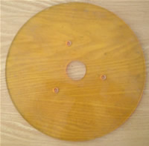
2 | 传动齿轮 | 模数m=2  齿数Z=自测 | 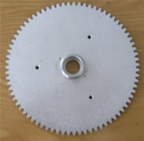
3 | 滑架齿条 | 模数m=自行判断 | 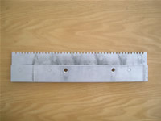
4 | 水平底座 |  | 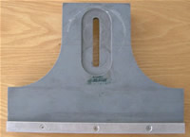
5 | 齿条刀具 | 模数m=7.5mm、10mm、15mm  （课上测量选择） | 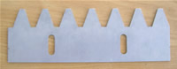
6 | 压纸螺母 |  | 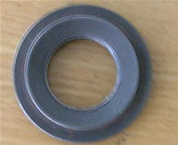
7 | 定位螺钉 |  | 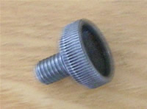
8 | 螺钉 | M4x0.5
9 | 齿轮销轴 |  | 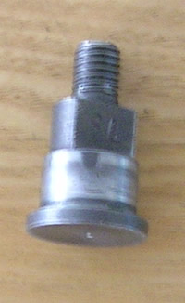
10 | 销轴螺母 |  | 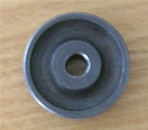

附B：实物图
水平底座
定位螺钉
压纸螺母
传动齿轮
齿条刀具
图纸托盘
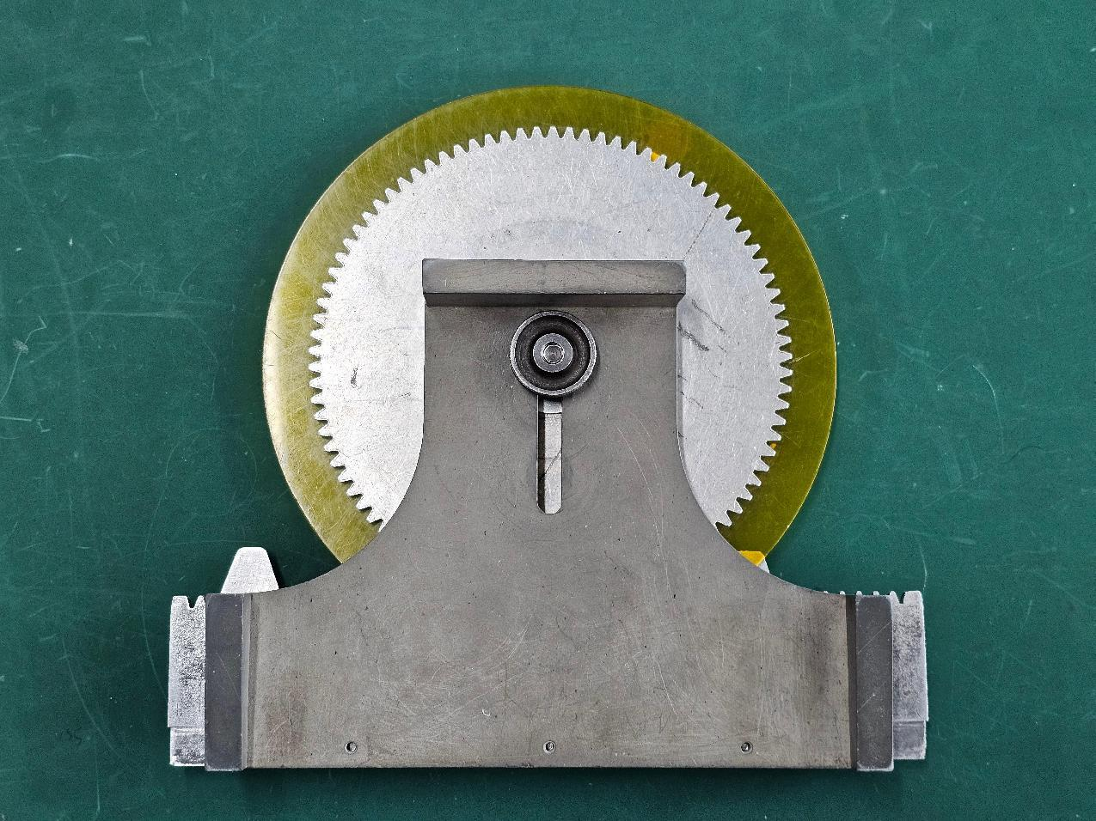
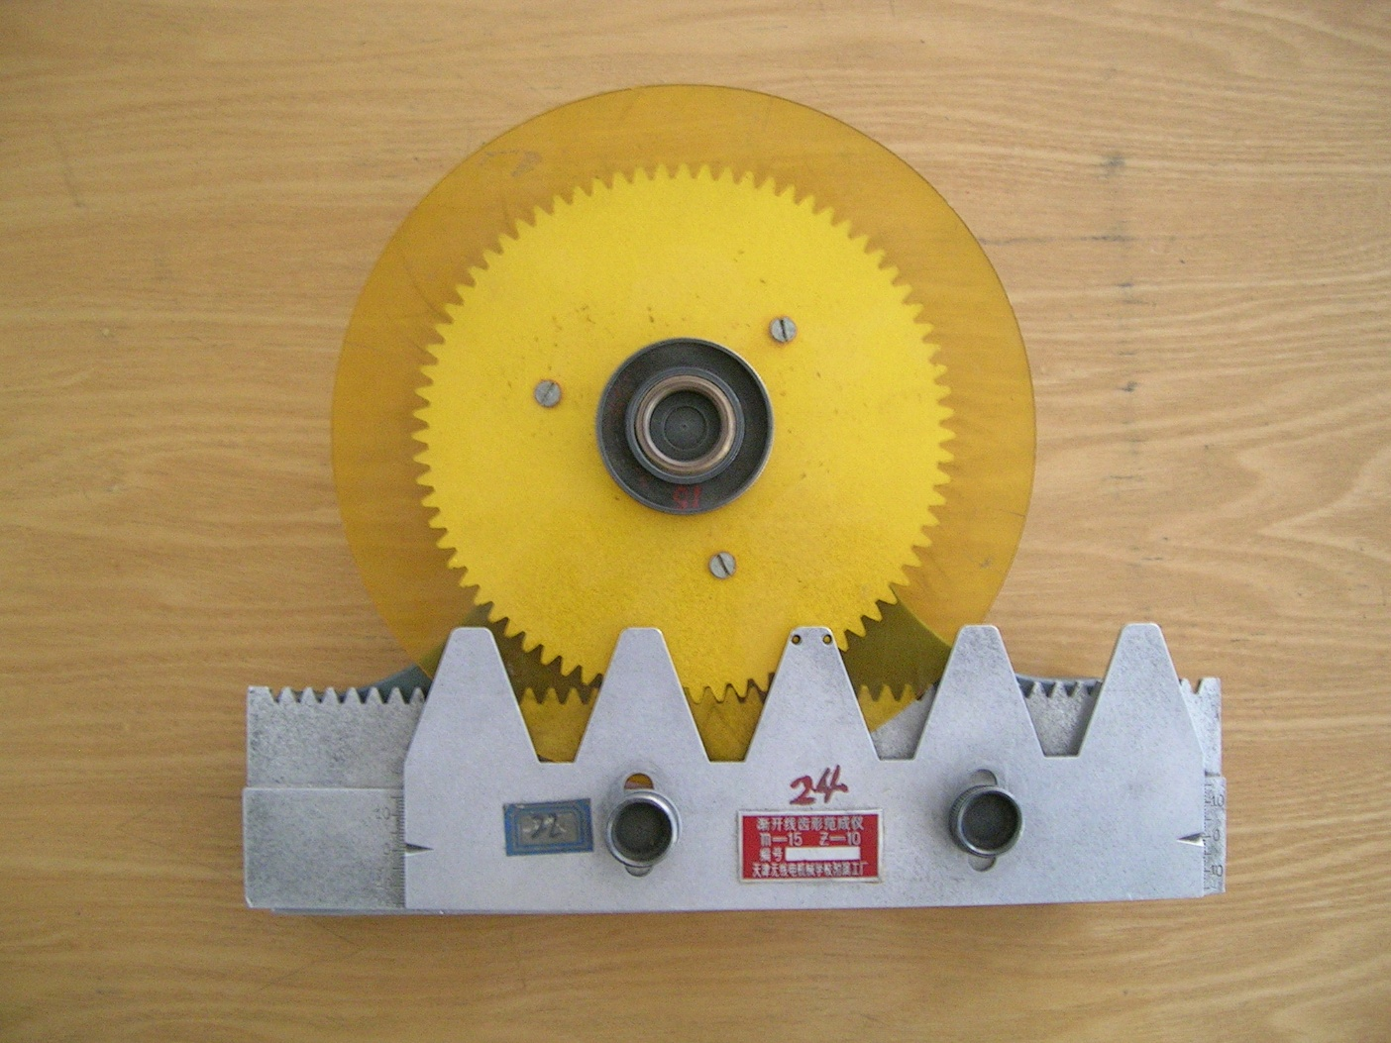
齿轮销轴
图纸托盘
滑架齿条

销轴螺母luoluomu1lluoluomu
传动齿轮
水平底座

